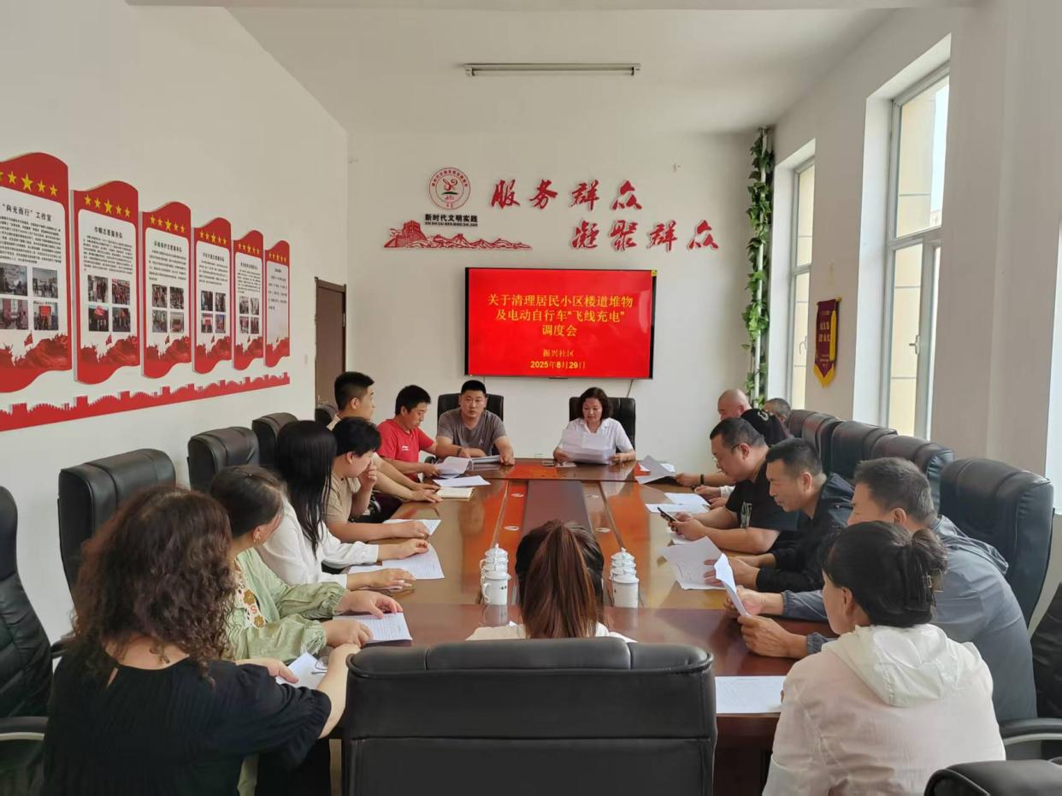

2025年8月29日下午，振兴社区开展关于清理居民小区楼道堆物及电动自行车“飞线充电”调度会。参会人员由物业经理、网格员组成，会上对工作进行了详细分工，社区工作人员将分片包户，负责入户敲门、动员居民自主清理，劝阻不规范行为并及时准确的做好台账信息。

